Раздел 1 тема 1.1. Классификация строительных конструкций и требования к ним.

Классификация строительных конструкций по геометрическому признаку; с точки зрения статики; в зависимости от материала; по напряженно деформированному состоянию. Требования к зданиям и несущим конструкциям: надежность, долговечность, огнестойкость, индустриальность, унификация.

Строительными конструкциями называют отдельные функциональные элементы в составе зданий или сооружений, в совокупности образующие целостную структуру, например - фундаменты, стены, перекрытия, лестницы, кровля, окна, ворота.

Классификация:

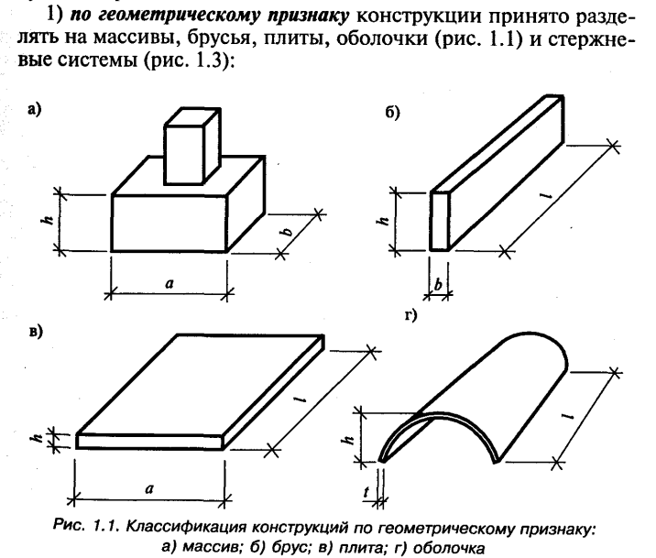 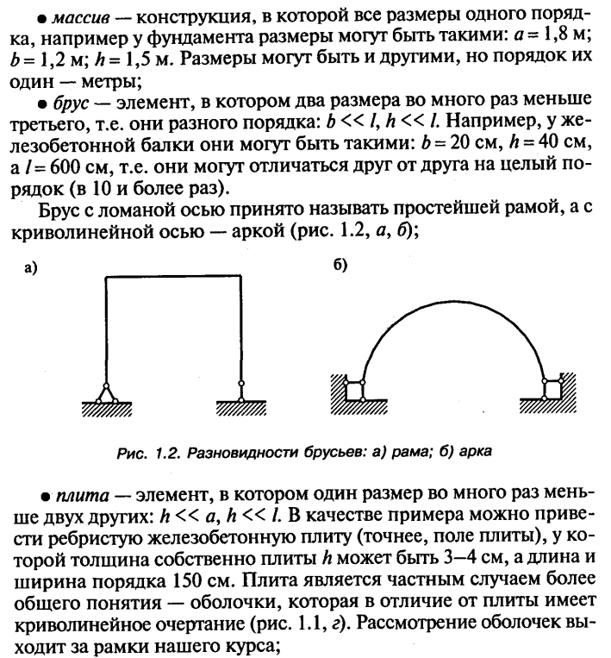 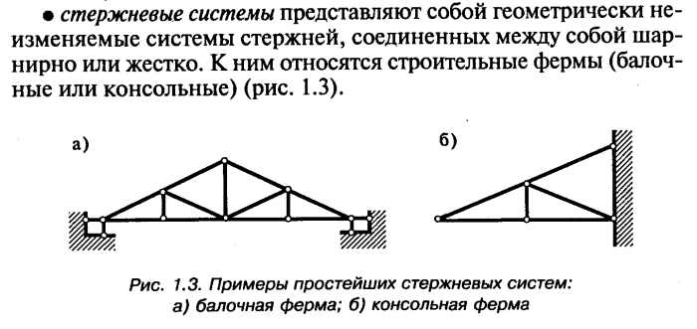 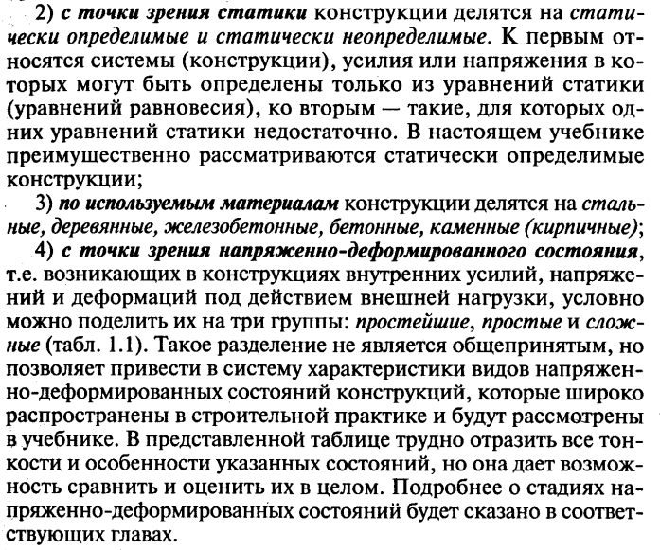

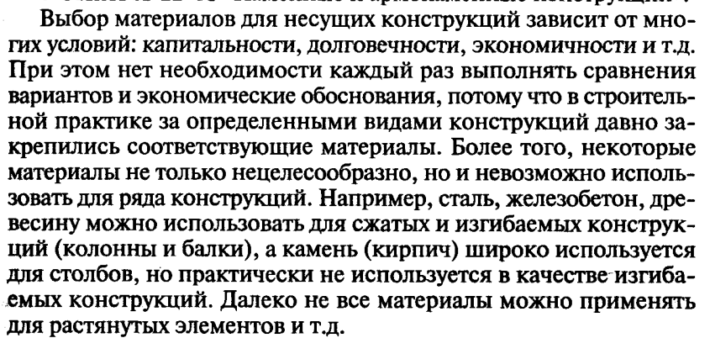

**Основные требования к строительным конструкциям**

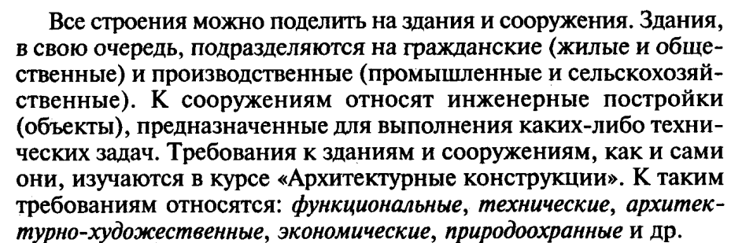

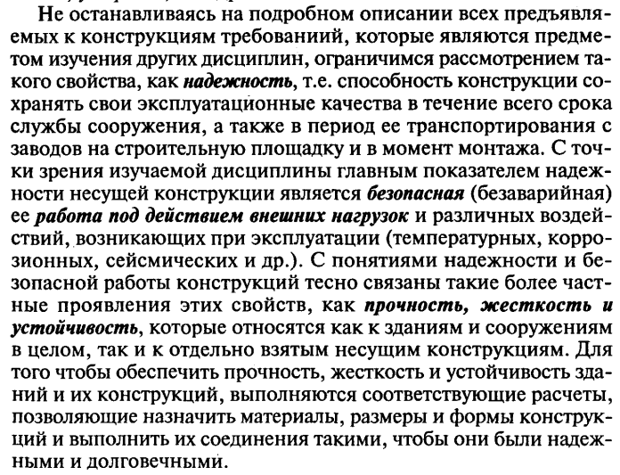

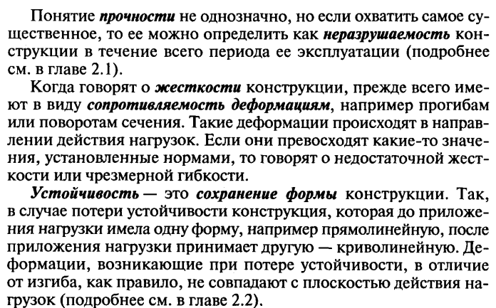

2. Удобство эксплуатации – это возможность использовать здания и сооружения по своему назначению. Нужно, чтобы конструкции были запроектированы таким образом, чтобы имелась возможность легко их осматривать, ремонтировать, реконструировать и усиливать.

3. [Экономичность](https://andrometa.ru/blog/kommercheskie-zdaniya/ekonomnoe-stroitelstvo). При проектировании необходимо сделать так, чтобы не было перерасхода строительных материалов и стараться обеспечить минимальные трудовые затраты при монтаже конструкции.